Ecole Supérieure Privée Technologies & Ingénierie

**Type d’épreuve :** Devoir Examen

**Enseignant :**Sahar Ben Yaala&Hayet Slimani&Moez Elarfaoui

**Matière :**Systèmes d’exploitation I : Linux

**Année Universitaire  :**2020-2021 **Semestre :** 1

**Classe :**TIC

**Documents :** Autorisés Non autorisés

**Date :** 11/03/2020 **Durée :** 1h30mn

**Nombre de pages :**4

**Remarque : Vous avez le choix de faire l’exercice 2 ou l’exercice 3**

**Exercice 1 :** Choisir la ou les bonnes réponses **(2 pts)**

1. Quelle expression correspondra uniquement aux noms de fichiers contenant un nombre?
2. *#*
3. *[[:digit:]]*
4. *[digit]*
5. [0-9]
6. Quelle commande peut être utilisée pour arrêter tous les processus en utilisant leur nom?
7. Killproc
8. killname
9. killall
10. kill -9
11. Laquelle des commandes suivantes supprime l'expiration d'un compte?
12. sudo chage -l username
13. sudo chage -E -1 username
14. sudo chage -E now username
15. sudo chage --noexpire username
16. Vous devez faire correspondre les fichiers commençant par 201, comme en 2017, 2018, 2019. Laquelle des notations suivantes peut être utilisée?
17. 201?
18. 201$
19. 201@
20. 201]

**Exercice 2 : (6pts)**

Les processus suivants doivent être exécutés sur un ordinateur ayant un seul processeur:

|  |  |  |
| --- | --- | --- |
| Processus | Temps d’arrivée | Durée |
| P1 | 0 | 6 |
| P2 | 4 | 7 |
| P3 | 8 | 2 |
| P4 | 10 | 3 |
| P5 | 12 | 2 |

On supposera que le temps de commutation de contexte est négligeable.

1. Donner c (plus court temps d’exécution restant, ou encore nommée SRTF, shortest remaining time first). **(1pt)**
2. Expliquer pourquoi cette méthode permet un temps moyen de traitement optimal. **(1pt)**
3. Donner le diagramme de Gantt avec la méthode du tourniquet (Round Robin, RR). on prendra 2 comme durée d’un quantum. Puis calculer le temps d’attente moyen. **(2.5pts)**
4. On suppose maintenant que le système a p processus en exécution en permanence. On suppose de plus que l’ordonnanceur utilise la méthode tourniquet avec un quantum de q secondes, et que pour chaque changement de processus en exécution, ordonnancement et commutation prennent c secondes. On définit le temps de latence l d’un processus comme la durée maximale entre le moment où un processus finit un quantum d’exécution et le moment où ce même processus sera de nouveau en exécution. Donner et expliquer la relation entre p, c, q et l. Donner, en la justifiant, la valeur maximale du quantum pour que le temps de latence soit inférieur à 1/10s [on prendra p = 10; c = 1/1000]. **(1.5pt)**

**Exercice3 :**

1. Combien de lignes plop ! imprime chacun des programmes suivants ? **(2pts)**

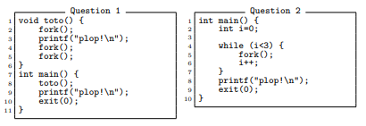

1. Ecrire un programme C qui engendre 6 processus liés de la manière suivante:

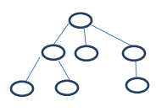

Affichez l’identité de chaque processus (pid) ainsi que celle du parent (ppid). **(4pts)**

**Exercice 4 (4 pts)**

On dispose d’un fichier texte **telephone.txt** ci-dessous contenant un petit carnet d’adresses. Chaque ligne est de la forme “nom prenom numerotelephone“. Les champs sont séparés par des espaces. Répondre aux questions suivantes en utilisant à chaque fois une commande:

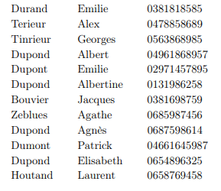

1. Afficher le nombre de personnes dans ce carnet d’adresses. **(0.5pt)**

2. Afficher toutes les lignes concernant les “Dupond”. **(0.5pt)**

3. Afficher toutes les lignes ne concernant pas les “Dupond”. **(0.5pt)**

4. Afficher le numéro de téléphone (sans le nom) du premier “Dupond“ apparaissant dans ce fichier **(0.5pt)**

5. Ne pas afficher les lignes 2 à 4 **(0.5pt)**

6. Supprimer les lignes ne contenant pas le mot Patrick **(0.5pt)**

7. Pour les cinq premières lignes de fichier, remplacer les espaces par un **/** en sauvegardant les modifications dans le même fichier.  **(1pt)**

**Exercice 5 (2pts) :**  Pour répondre aux questions 1,2,3, et 4, il faut utiliser **des chemins relatifs** en considérant que le répertoire courant est **/home/elsa**. (Vous êtes déjà positionnés dans **/home/elsa**, vous allez faire les actions suivantes tout en restant dans ce répertoire)

1**.**  Copier le fichier **grub.cfg**  sous le répertoire **max.**

2. Renommer le fichier **fiche.ods** en **fichier.ods**

3**.** Créer un fichier **test** sous le répertoire **images.**

4.Supprimer le fichier **gdbd_3.jpg**

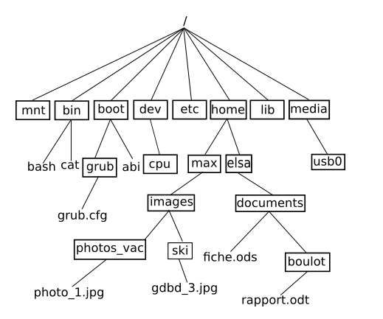

**Mkdir -p documents/boulot**

**Touch documents/fiche.ods**

**Exercice 6 (6pts)** donner les commandes qui permettent de :

1. A l’ajout d’un nouveau utilisateur, quels sont les fichiers et les répertoires qui peuvent être crées ou modifiés. **(1pt)**

Création de home pour l’utilisateur

Fichiers modifiés : /etc/passwd ; /etc/shadow ;/etc/group

1. Créez deux groupes **redhat et tekup** et deux utilisateurs **user1** et **user2** ayant chacun le mot de passe « **thuctive** ». **user1** a **redhat** comme groupe primaire ; **user2** garde son groupe par défaut et **tekup** comme groupe secondaire. **(1pt)**

**Groupadd tekup**

**Groupadd redhat**

**Useradd user1 -g redhat**

**Useradd user2**

**Usermod -G tekup user2**

Usermod -aG wheel user2

1. Faites en sorte que le compte de **user1** demande un changement de mot de passe à la prochaine connexion. **(0.5pt)**

**Chage -d0 user1**

1. Trouvez dans toute l’arborescence les fichiers appartenant à **user1** et les copier dans /opt/dir. **(0.5pt)**
2. Afficher la liste des fichiers de /usr dont le nom commence par a, b ou c. Sauvegarder le résultat dans un fichier nommé abc.list. Rediriger les erreurs vers **/dev/null**. **(1pt)**

**Find /usr -name « [a,b,c]* » >abc.list 2>/dev/null**

1. Afficher uniquement la 7ième ligne de fichier abc.list, en une seule ligne de commande. **(0.5pt)**

**Head -n7 abc.list| tail -1**

1. **User1 a redhat comme groupe primaire**

En tant que **user1,** créer un fichier **examen**. Quel est son groupe propriétaire. Changer le groupe propriétaire de fichier **examen** en **tekup**. **(0.5pt)**

**Groupe prop : redhat**

**Chown :tekup examen**

1. Créer un nouveau utilisateur **sysadmin** qui a les privilèges **sudo** et ne sera pas invité à entrer un mot de passe lors de l'utilisation de la commande **sudo**.  **(1pt)**

**Useradd sysadmin -aG wheel**

**Dans le fichier /etc/sudoers on enleve le # dans la ligne qui indique que le groupe wheel peut faire ses manipulations sans mot de passe.**